Milano - Officine di via Vigevano - MASSIMO OTTAVIANO. SOLO SHOW
x

Da Mercoledì, 19 Ottobre 2011 - 18:00
A Sabato, 05 Novembre 2011 - 20:00
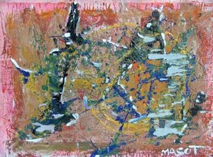
Personale di Massimo Ottaviano
Ingresso Libero
Vernissage
19 ottobre, h 18
Curatore Raffaella D'Angelo
Massimo Ottaviano Predilige l'acrilico su tela: la sua tecnica non deriva da uno studio classico del colore ma dell'immaginazione dettata da una continua esplorazione nel vasto mondo dell’arte. Pur essendo a utodidatta è sempre alla ricerca di nuove forme espressive, ama confrontarsi con altri artisti e frequentare mostre e laboratori di pittura. I soggetti dei suoi quadri sono i più svariati e sono trattati sempre con una tecnica informale, niente di figurativo. Ciò che scaturisce dal pensiero è di per sè astratto ma dai colori molto intensi e vivaci.

